江苏省仪征中学2025—2026学年度第一学期高一化学学科导学案

**专题1 第一单元 物质及其反应的分类**

研制人：张鑫 审核人： 朱萍

班级：_________ 姓名：____________ 学号：______ 授课日期：

**本课在课程标准中的表述：**

能依据物质类别和元素价态列举某种元素的典型代表物。能利用氧化还原反应等概念对常见的反应进行分类和分析说明。

**【学习目标】**

1．能从不同层次认识物质的多样性，能依据不同标准对物质进行分类。

2．能举例说明四种基本化学反应类型的分类。

3．能够根据化合价变化判断氧化还原反应和非氧化还原反应。

4．能认识物质是变化的，知道化学变化需要一定的条件，并遵循一定规律。

**【学习过程】**

***导学：* 知识梳理**

一、物质的分类

1．物质的分类方法

(1)根据物质存在的状态：将物质分为固态物质、液态物质和 物质。

(2)根据物质的 ：将物质分为导体、半导体和绝缘体。

(3)根据物质在水中的溶解性：将物质分为可溶性物质、微溶性物质、 物质。

(4)根据物质的组成和性质特点

①根据物质的组成分类

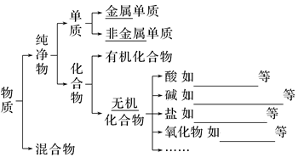

②根据氧化物的性质分类

a.酸性氧化物：能与碱反应生成 的氧化物；如CO2、SO2 等， CO2与澄清石灰水反应的化学方程式为 。

b.碱性氧化物：能与酸反应生成盐和水的氧化物；如CaO、Na2O等，CaO与稀盐酸反应的化学方程式为 。

③根据酸的组成分类

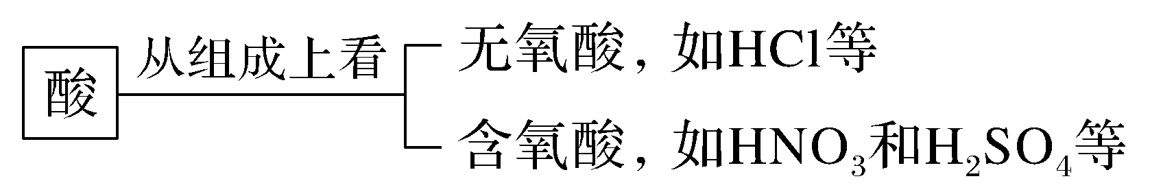

④根据碱的溶解性分类

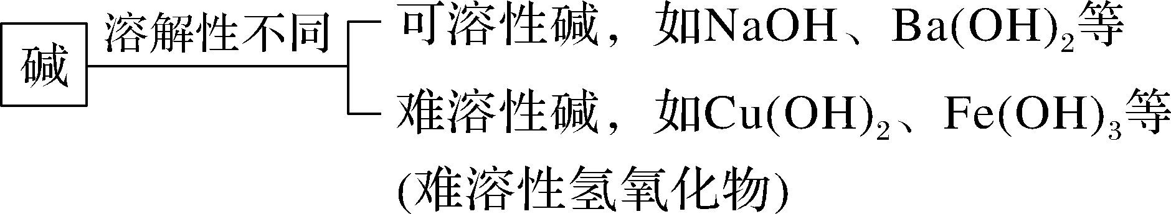

2．物质分类的意义

同一类物质在组成和性质方面往往具有一定的相似性。对物质进行合理的分类，有助于我们按物质的类别进一步研究物质的组成、结构和性质。

**【自测】**

1．判断正误，正确的打“√”，错误的打“×”。

(1)Fe2O3与HNO3均属于氧化物( )

(2)CO2和CO都属于酸性氧化物( )

(3)只含有一种元素的物质一定属于纯净物( )

(4)CaCO3既属于难溶性物质，又属于盐( )

二、物质的转化

不同类别的物质在一定条件下可以相互转化。物质之间的转化需要一定的条件。以钙为例，钙及其化合物之间的转化关系如下：

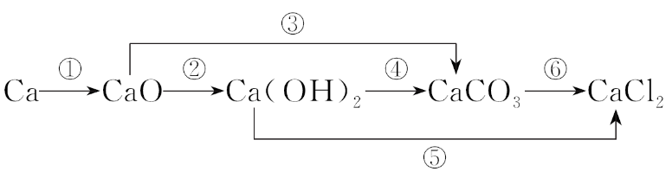

1．写出相关反应方程式：

①

②CaO＋H2O===Ca(OH)2

③CaO＋CO2===CaCO3

④

⑤Ca(OH)2＋2HCl===CaCl2＋2H2O

⑥ 。

2．上述反应中，属于化合反应的是 (填序号，下同)，属于复分解反应的是 。

**【自测】**

2．判断正误，正确的打“√”，错误的打“×”。

(1)化学变化过程中，物质和元素都会发生改变( )

(2)金属单质可与氧气反应生成碱性氧化物( )

(3)制取某种碱，可以采取盐与另一种碱发生反应的方法( )

(4)所有的金属氧化物与水反应都能生成相应碱( )

三、化学反应的分类

1．根据反应物、生成物的类别和种数，把化学反应分成四种基本反应类型

|  |  |  |
| --- | --- | --- |
| 反应通式 | 反应类型 | 实例 |
| A＋B===AB | 化合反应 |  |
| AB===A＋B | 反应 | CaCO3CaO＋CO2↑ |
| AB＋C===A＋CB | 反应 |  |
| AB＋CD===AD＋CB | 反应 |  |

2．根据化学反应中元素的_ 是否发生变化，将化学反应分为氧化还原反应和非氧化还原反应。

①有元素 的反应称为氧化还原反应；如，Fe＋CuSO4===Cu＋FeSO4 。

②元素化合价不发生变化的反应，称为非氧化还原反应；如，CuSO4＋2NaOH===Na2SO4＋Cu(OH)2↓。

**【自测】**

3．判断正误，正确的打“√”，错误的打“×”。

(1)凡是生成盐和水的反应都是中和反应( )

(2)2CO＋O22CO2既是化合反应，又是氧化还原反应( )

(3)氧化还原反应中不一定所有元素的化合价都发生变化( )

(4)置换反应一定是氧化还原反应 ( )

(5)反应3CO＋Fe2O32Fe＋3CO2既是氧化还原反应又是置换反应( )

***导思：***

在某食品的包装内，有上面写着“生石灰干燥剂，请勿食用” 的小纸袋，内装白色颗粒状固体，裸露在空气中过一段时间后纸袋内的白色颗粒黏在一起，成为块状固体。

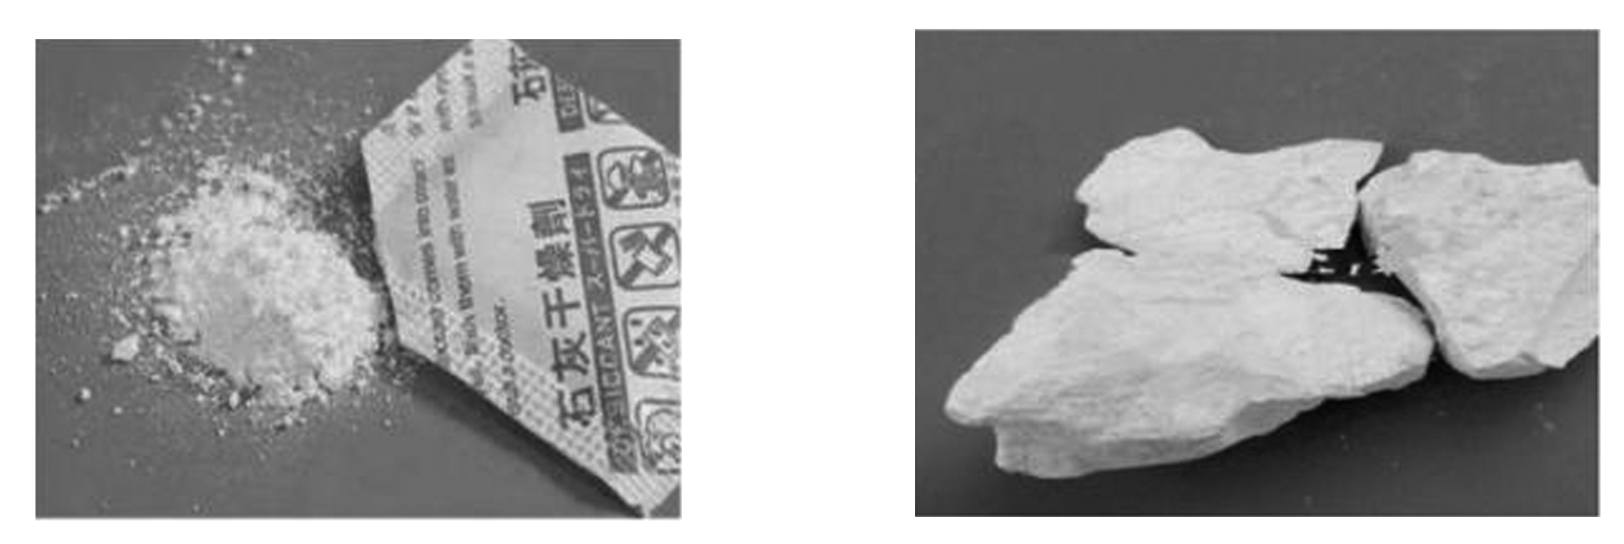

1．你能写出上述文字中涉及到的物质的化学式吗？其所属物质各是什么类别？

2．上述物质中的氧化物根据其性质分类应属于哪一类氧化物？该氧化物固体是常见的干燥剂，请用化学方程式表示其做干燥剂的原理。



1．从不同角度对物质分类(又称交叉分类法)

被分类的对象应用多种不同的单一分类法进行分类，如对Na2CO3进行分类：

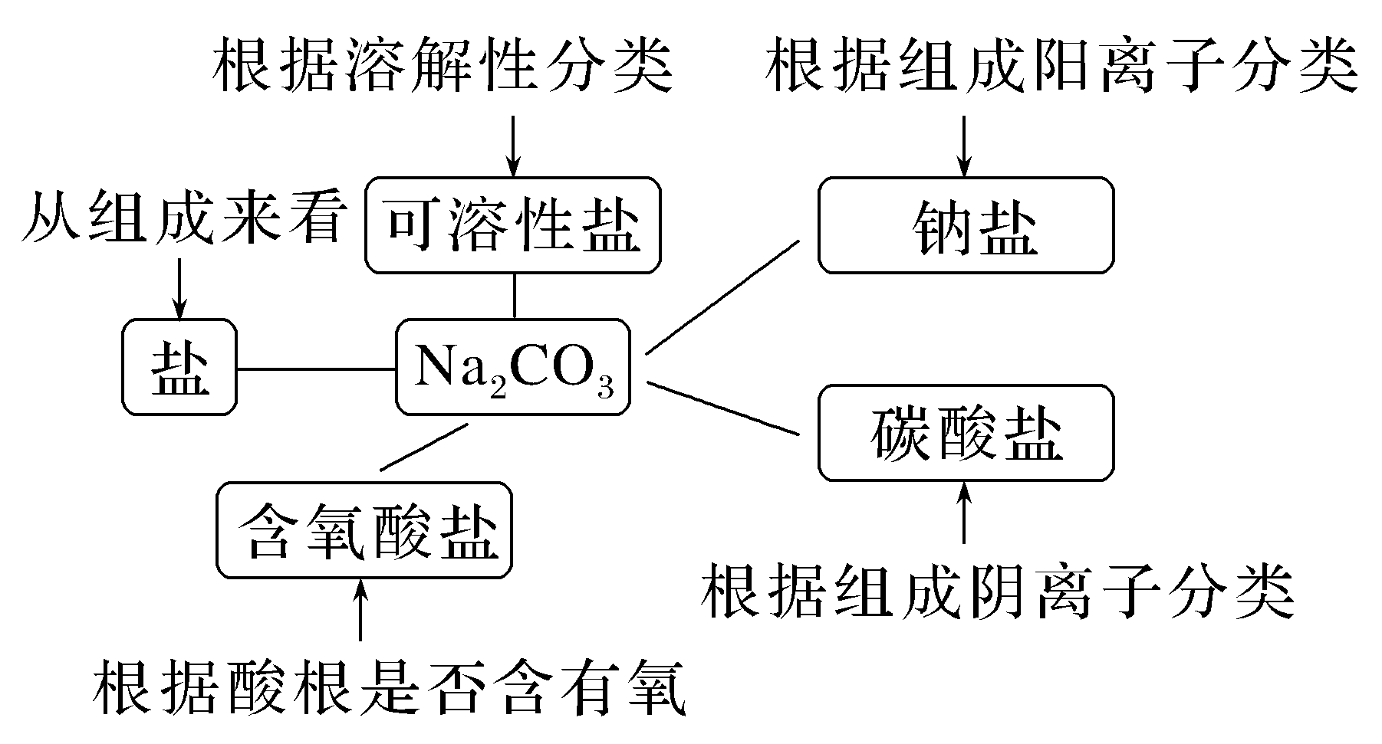

2．根据化合物的组成和性质分类(又称树状分类法)

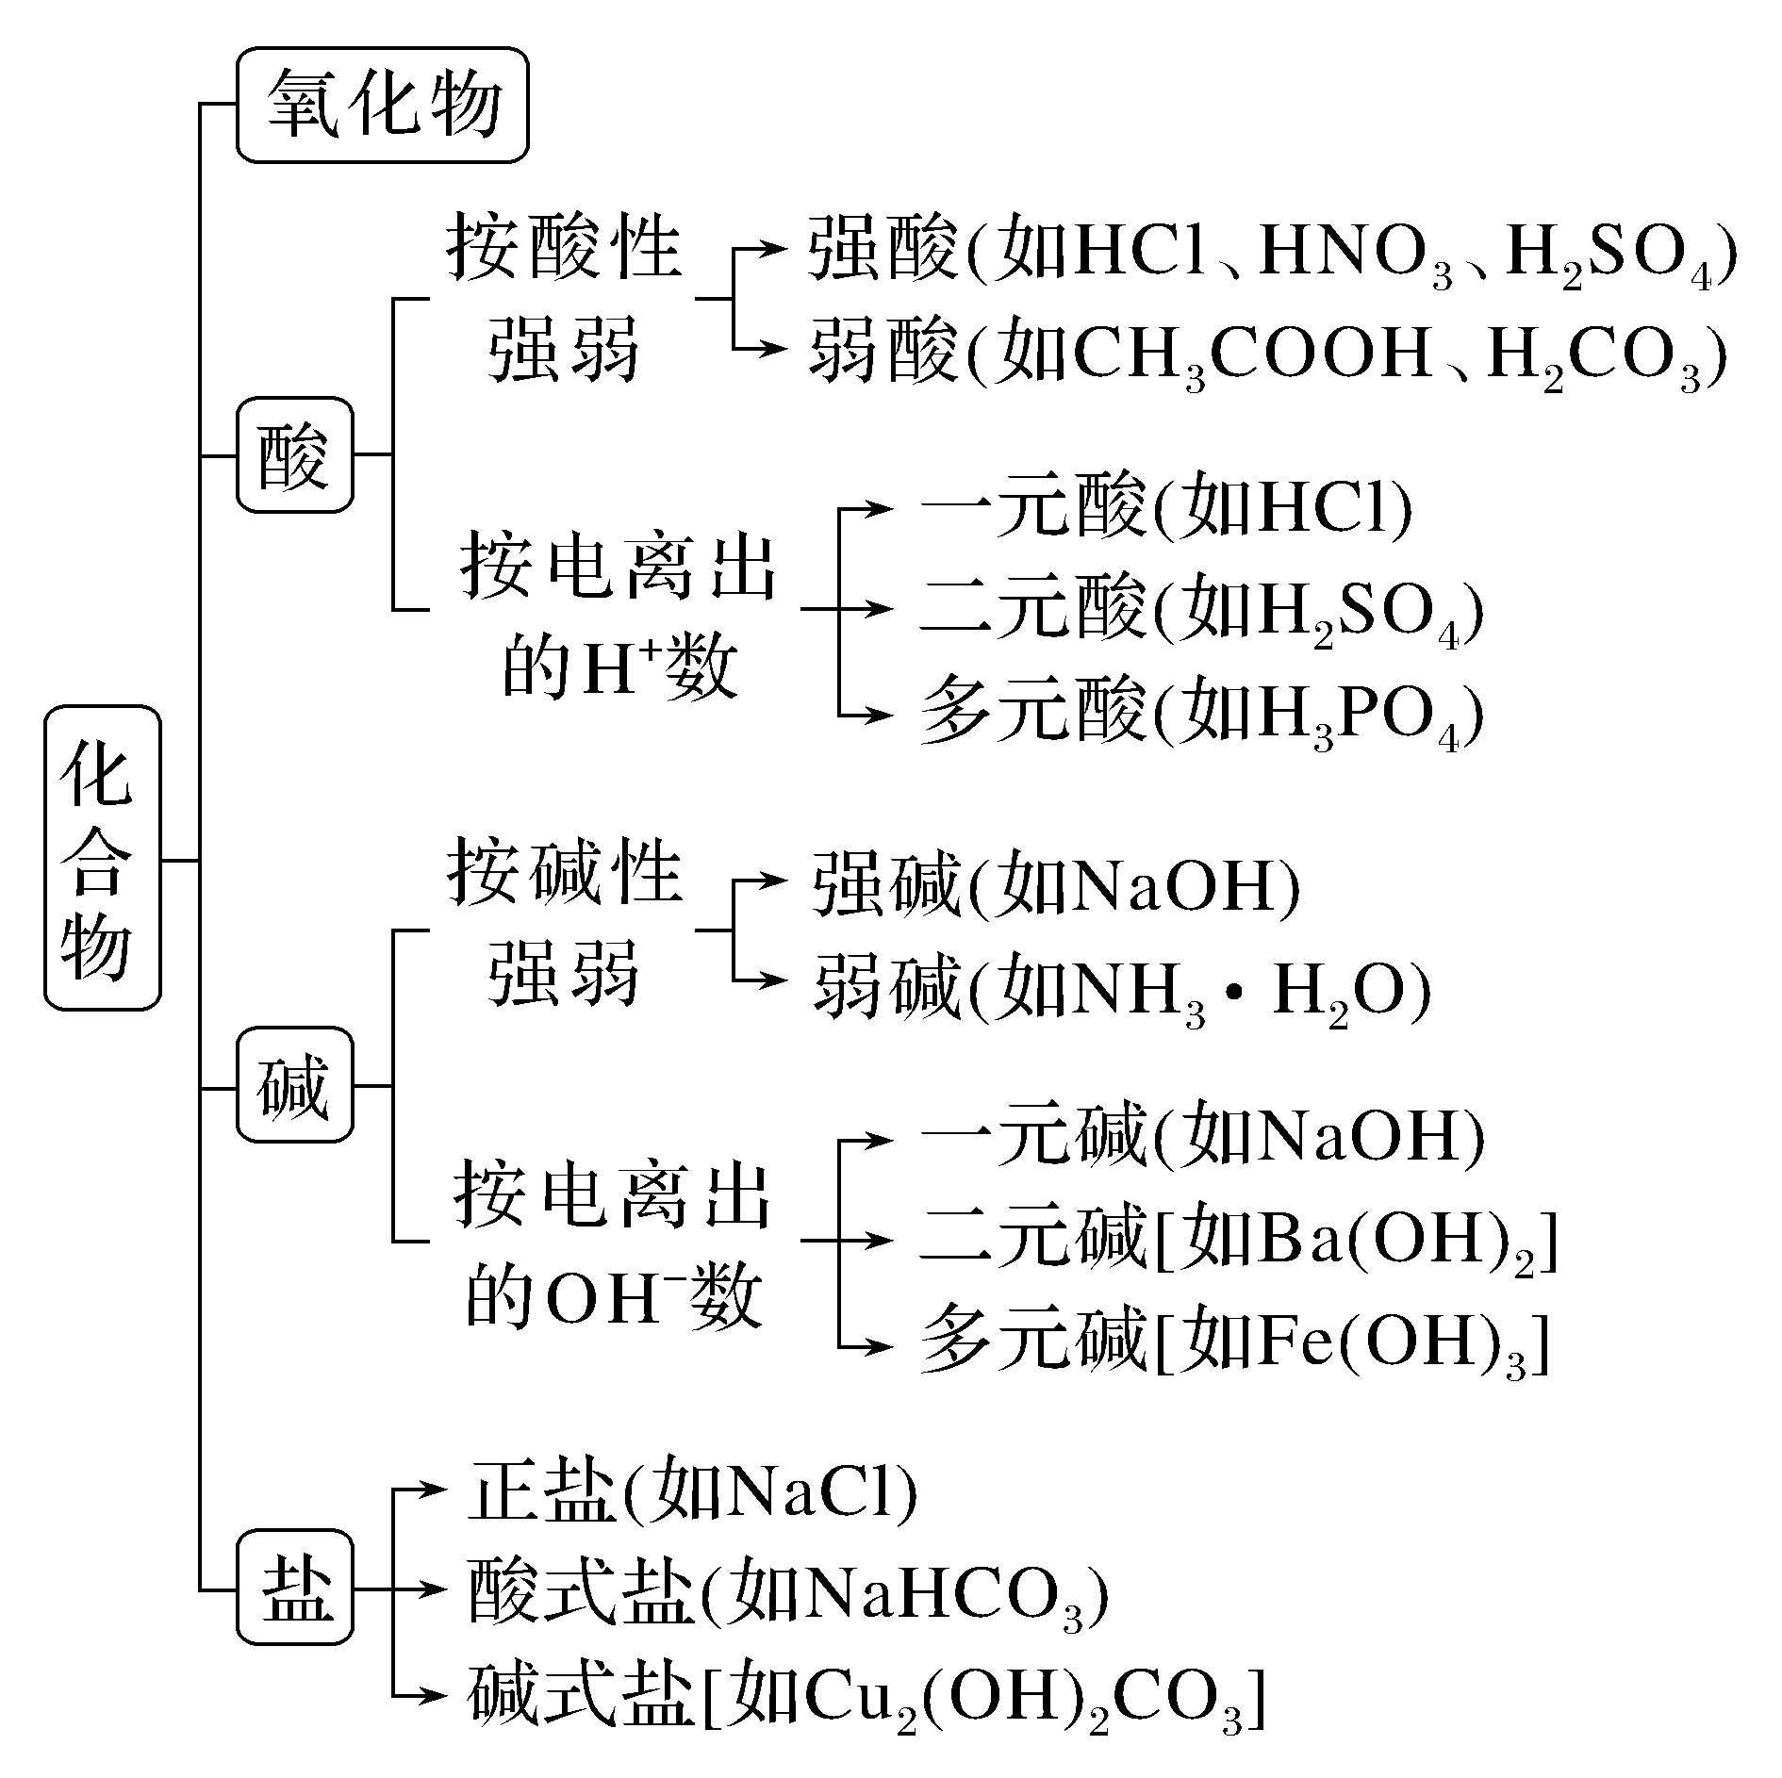

3.根据氧化物的组成和性质分类(树状分类法)

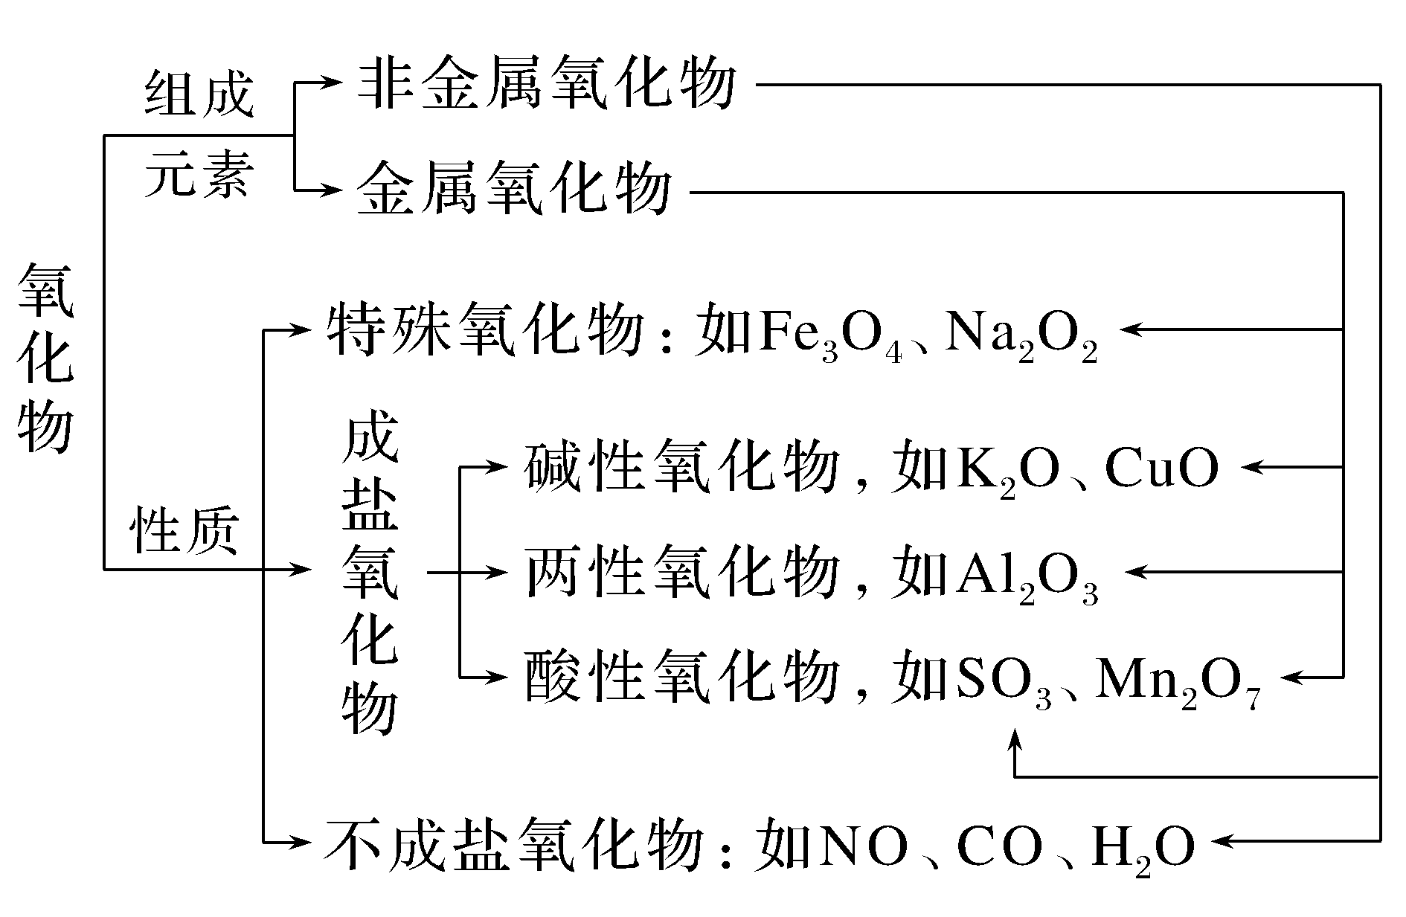

***导练：***

1．重铬酸钾(K2Cr2O7)是一种重要的着色剂、强氧化剂。它属于(　　)

A．酸 B．碱

C．盐 D．氧化物

2．按照物质的分类方法，硝酸应属于(　　)

①酸、②氢化物、③氧化物、④含氧酸、⑤难挥发性酸、⑥一元酸、⑦化合物、⑧混合物。

A．①②③④⑥⑦⑧ B．①④⑥⑦

C．①⑨ D．①④⑤⑥⑦

3．歌曲《青花瓷》，唱道“帘外芭蕉惹骤雨，门环惹铜绿”，其中的“铜绿”即是铜锈，它的化学成分是Cu2(OH)2CO3 (碱式碳酸铜)。铜在潮湿的空气中生锈的化学反应为2Cu＋O2＋CO2＋H2O===Cu2(OH)2CO3。下列有关该反应的说法正确的是(　　)

A．该反应中CO2是酸性氧化物

B．该反应中氧元素和碳元素化合价发生变化

C．该反应不属于氧化还原反应

D．该反应中Cu2(OH)2CO3是碱

***导思：***

二、物质的转化与反应类型

1．单质、酸、碱、盐、氧化物之间的转化关系

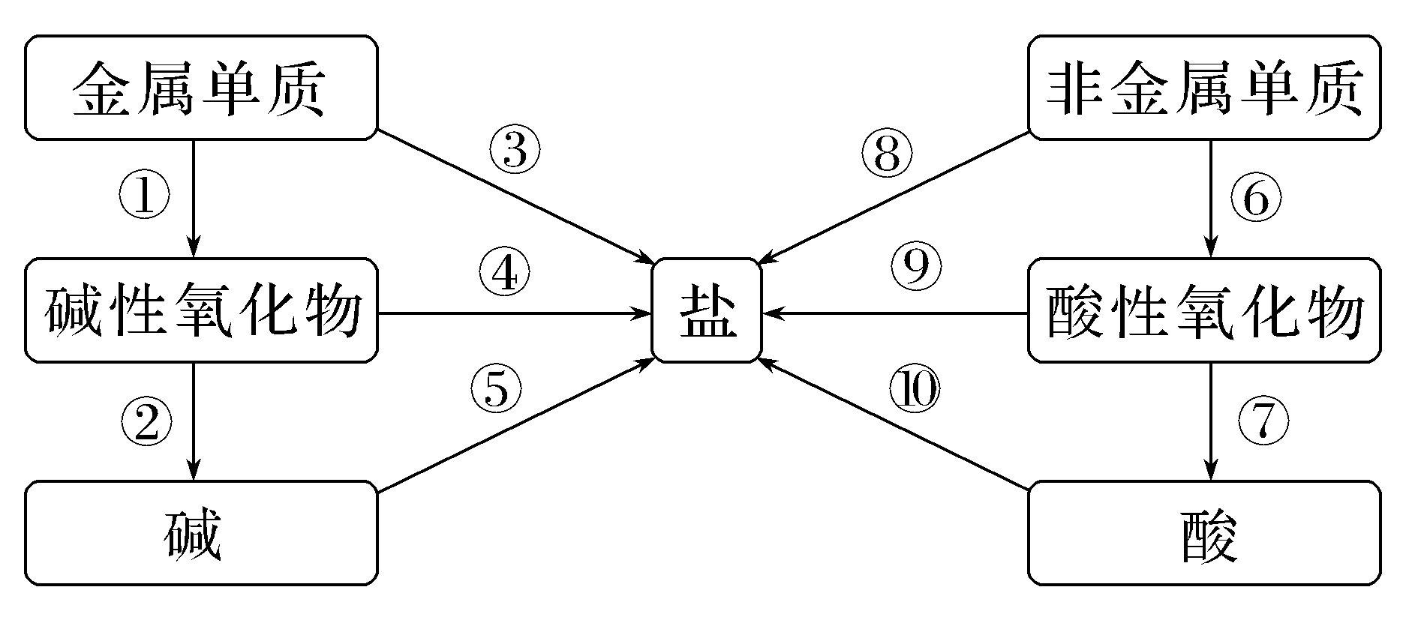

涉及的转化关系及示例如下：

①金属单质碱性氧化物，如4Na＋O2===2Na2O；

②碱性氧化物碱，如CaO＋H2O===Ca(OH)2；

③金属单质盐，如Zn＋H2SO4===ZnSO4＋H2↑；

④碱性氧化物盐，如CaO＋2HCl===CaCl2＋H2O；

⑤碱 盐，如Ca(OH)2＋2HCl===CaCl2＋2H2O；

⑥非金属单质酸性氧化物，如S＋O2SO2；

⑦酸性氧化物酸，如CO2＋H2O===H2CO3；

⑧非金属单质盐，如2Na＋Cl2===2NaCl；

⑨酸性氧化物 盐，如CO2＋2NaOH===Na2CO3＋H2O；

⑩酸盐，如HCl＋NaOH===NaCl＋H2O。

2．化学反应的分类

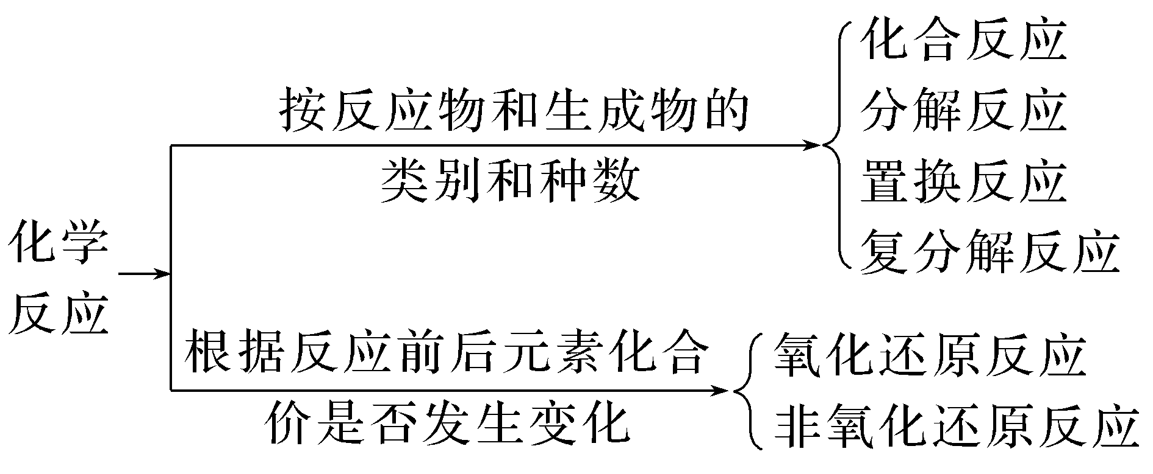

判断一个反应是否为氧化还原反应的依据是看该反应中各元素的化合价有没有发生变化。

3．氧化还原反应与四种基本反应类型的关系

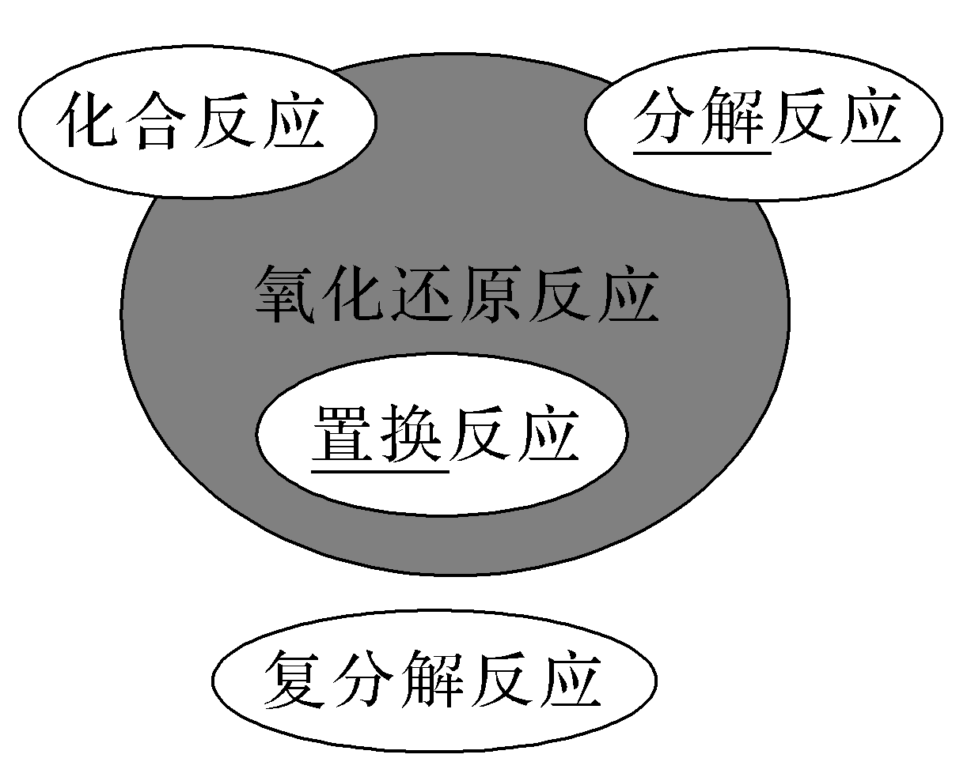

即有单质参加的化合反应或有单质生成的分解反应一定是氧化还原反应；置换反应一定是氧化还原反应；复分解反应一定不是氧化还原反应。

***导练：***

4．下列反应一定属于氧化还原的是(　　)

A．复分解反应 B．置换反应

C．化合反应 D．分解反应

5．KOH是我国古代纺织业常用作漂洗的洗涤剂。古代制取KOH的流程如下：

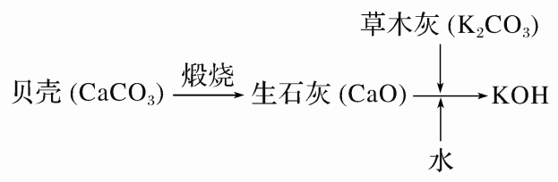

上述流程中没有涉及的化学反应类型是(　　)

A．化合反应 B．分解反应

C．氧化还原反应 D．复分解反应

***导航：***

***导悟：***